MANUAL DE USUARIO: UAVCommander
Versión 1.0
Pedro Arias Pérez

Indice

1. Menu de Fichero
2. Panel de Navegación
3. Pestaña Setup
4. Pestaña Mission
4.1 Menu waypoint
4.2 Menu Pattern
5. Pestaña Checklist
6. Pestaña Follow
7. Pestaña Log
8. Ventanas secundarias
8.1 Centana Config
8.2 Ventana Local Map
8.3 Venatana Waypoint
8.4 Ventana sensors

Menú de fichero

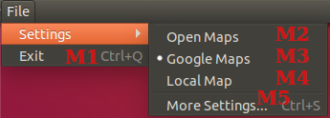

Nº | Descripción
M1 | Opción para cerrar la aplicación.
M2 | Opción de cambio de escena a mapas abiertos.
M3 | Opción de cambio de escena a mapas de google.
M4 | Opción de cambio de escena a mapas locales.
M5 | Opción para abrir ventana de configuración (Ver XX).

Panel de Navegación

Nº | Descripción
1 | Botón para acceder a la pestaña Setup (Ver XX).
2 | Botón para acceder a la pestaña Mission (Ver XX).
3 | Botón para acceder a la pestaña Checklist (Ver XX).
4 | Botón para acceder a la pestaña Follow (Ver XX).
5 | Botón para acceder a la pestaña Log (Ver XX).
6 | Etiqueta que muestra el estado de la conexión.
7 | Botón para establecer/cortar la conexión.

Pestañas

SETUP

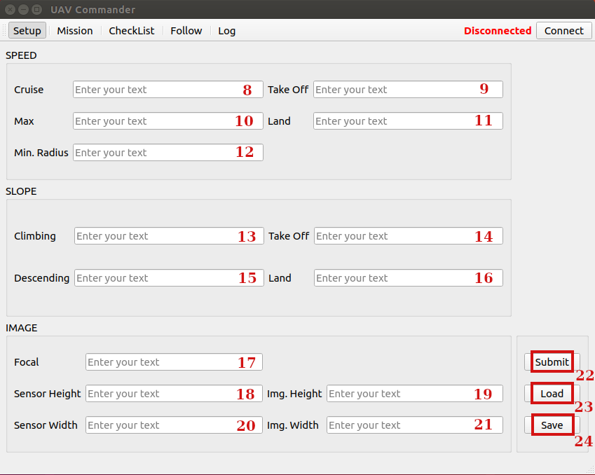
Nº | Descripción
8 | Velocidad de crucero (m/s).
9 | Velocidad de despegue (m/s).
10 | Velocidad máxima (m/s).
11 | Velocidad de aterrizaje (m/s).
12 | Radio mínimo de giro (m).
13 | Pendiente de ascenso (º).
14 | Pendiente de despegue (º).
15 | Pendiente de descenso (º).
16 | Pendiente de aterrizaje (º).
17 | Distancia focal del sensor (mm).
18 | Alto del sensor (mm).
19 | Alto de la imagen (px).
20 | Ancho del sensor (mm).
21 | Ancho de la imagen (px).
22 | Botón crear la configuración.
23 | Botón para cargar una configuración.
24 | Botón para guardar la configuración.

MISSION

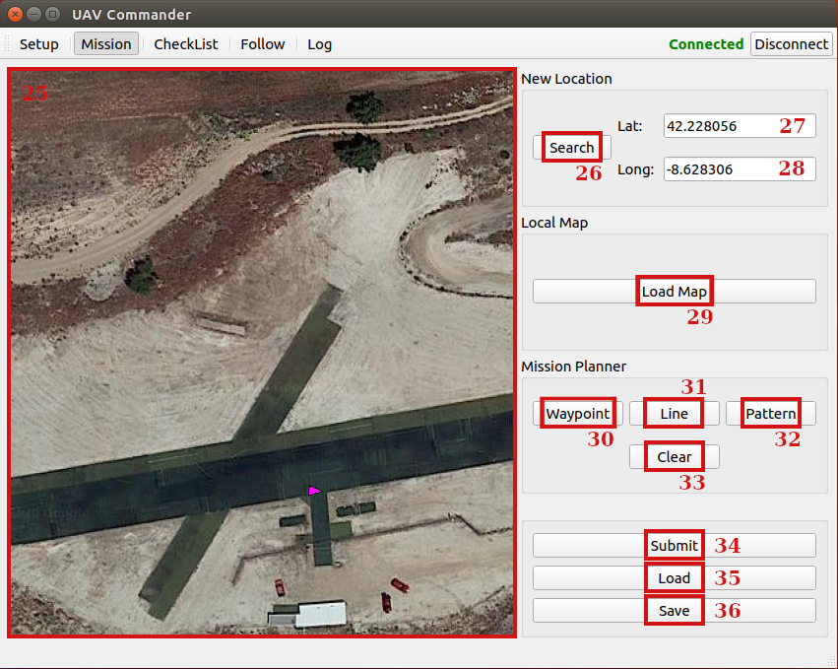
Nº | Descripción
25 | Escena con el mapa cargado.
26 | Botón para buscar determinada posición en el mapa.
27 | Latitud (º).
28 | Longitud (º).
29 | Botón de carga de mapa local.
30 | Botón para acceder al creador de misiones multilínea (Ver XX).
31 | No disponible.
32 | Botón para acceder al creador de misiones por patrón (Ver XX).
33 | Botón para borrar la misión activa.
34 | Botón para crear la misión.
35 | Botón para cargar una misión.
36 | Botón para guardar la misión.

Creador de misiones multilínea

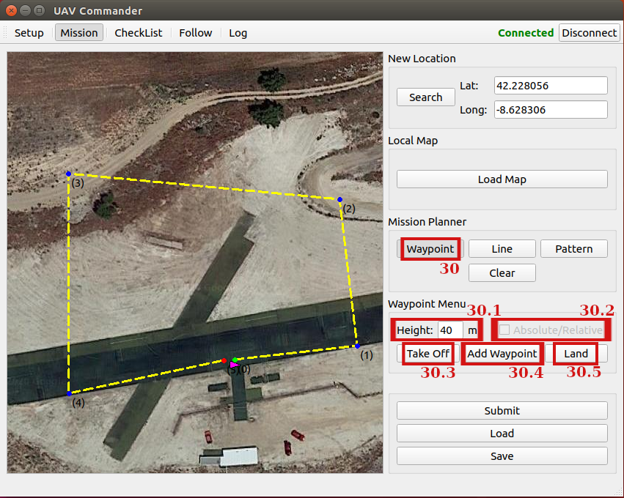
Nº | Descripción
30.1 | Altura (m).
30.2 | Altura absoluta o relativa.
30.3 | Botón para añadir punto de despegue.
30.4 | Botón para abrir ventana de puntos de paso (Ver XX).
30.5 | Botón para añadir punto de aterrizaje.

Creador de misión por patrón

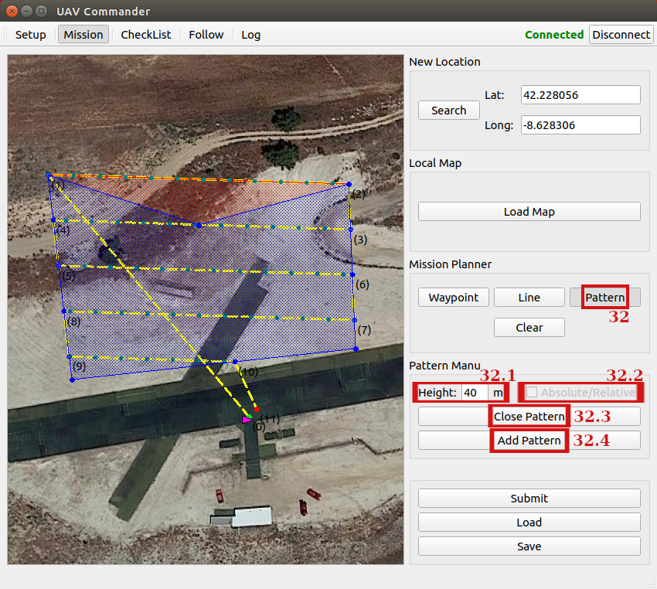
Nº | Descripción
32.1 | Altura (m).
32.2 | Altura absoluta o relativa.
32.3 | Botón para cerrar el patrón.
32.4 | Botón para abrir ventana de vértices (Ver XX).

CHECKLIST

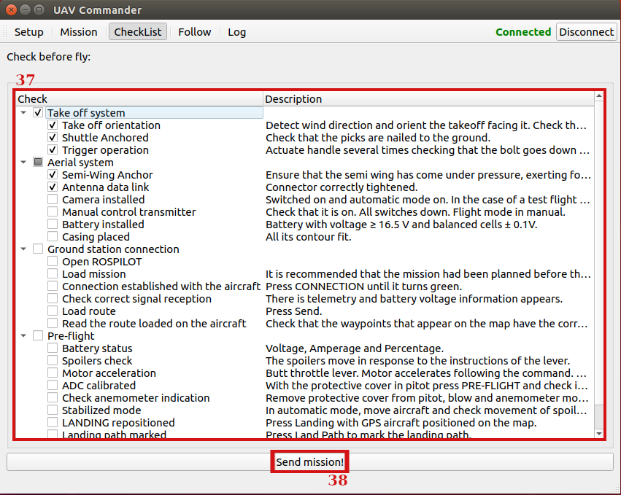

Nº | Descripción
37 | Listado de comprobaciones pre-vuelo.
38 | Botón para enviar la misión a la aeronave.

FOLLOW

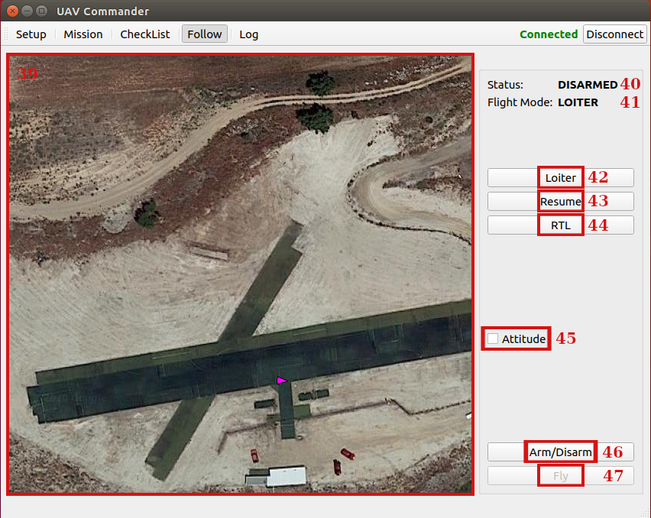

Nº | Descripción
39 | Escena con el mapa cargado.
40 | Etiqueta que muestra el estado de la aeronave.
41 | Etiqueta que muestra el modo de vuelo de la aeronave.
42 | Botón para activar el modo de vuelo Loiter.
43 | Botón para activar el modo de vuelo Auto.
44 | Botón para activar el modo de vuelo RTL.
45 | Botón para abrir la pestaña secundaria de sensores (Ver XX).
46 | Botón para armar/desarmar.
47 | Botón para despegar e iniciar misión.

LOG

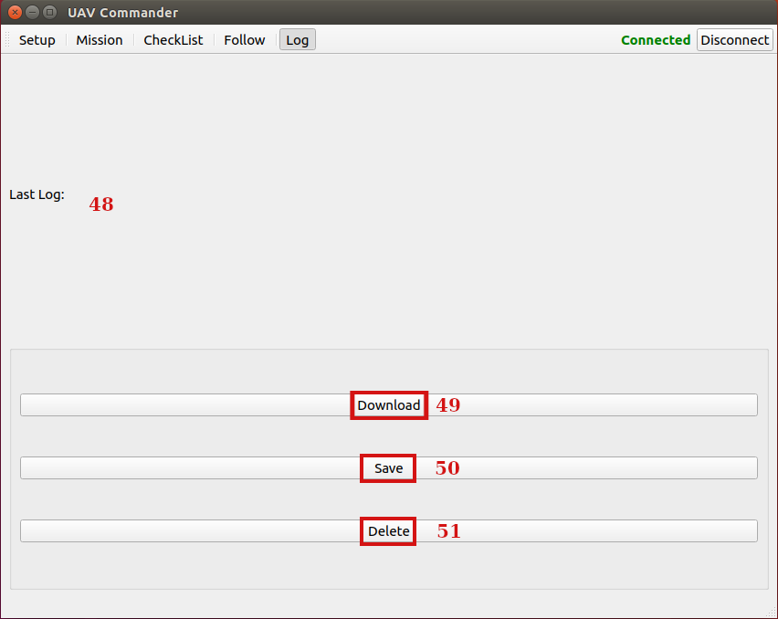

Nº | Descripción
48 | Etiqueta que muestra último log descargado.
49 | Botón para descargar los logs del autopiloto.
50 | Botón para guardar los logs descargados.
51 | Botón para borrar los logs del autopiloto.

Ventanas secundarias

Ventana Config

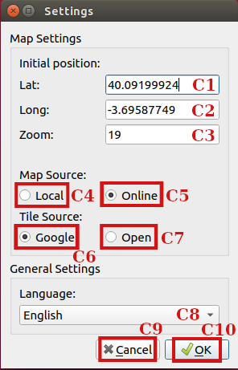

Nº | Descripción
C1 | Latitud por defecto de la escena (º).
C2 | Longitud por defecto de la escena (º).
C3 | Zoom por defecto de la escena.
C4 | Botón para activar mapas locales sobre la escena.
C5 | Botón para activar mapas en línea sobre la escena.
C6 | Botón para activar mapas de Google sobre la escena.
C7 | Botón para activar mapas abiertos sobre la escena.
C8 | Desplegable para seleccionar el idioma de la interfaz gráfica de usuario.
C9 | Botón para cancelar cambios.
C10 | Botón para confirmar cambios.

Ventana Local map

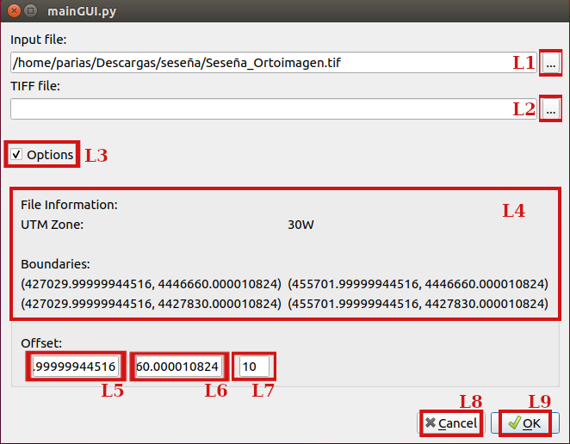

Nº | Descripción
L1 | Botón para cargar archivo con ortoimagen.
L2 | Botón para cargar archivo con elevaciones.
L3 | Botón para ostrar/ocultar opciones.
L4 | Información sobre ortoimagen cargada.
L5 | Coordenada X (UTM) a cargar (m).
L6 | Coordenada Y (UTM) a cargar (m).
L7 | Zoom a cargar.
L8 | Botón para cancelar cambios.
L9 | Botón para confirmar cambios.

Ventana Puntos De Paso

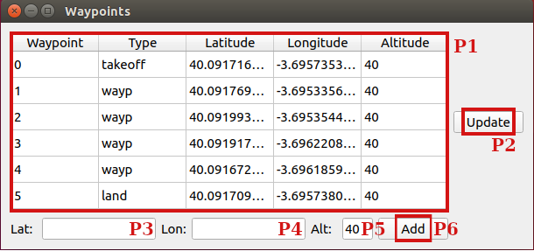

Nº | Descripción
P1 | Lista con los puntos de paso de la misión.
P2 | Botón para actualizar los puntos de la lista sobre la escena.
P3 | Latitud (º).
P4 | Longitud (º).
P5 | Altura (m).
P6 | Botón para añadir un punto de paso a la lista.

Ventana De Vértices

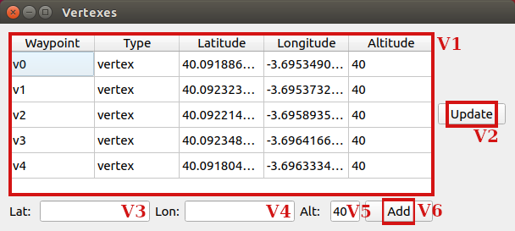

Nº | Descripción
V1 | Lista con los vértices del polígono.
V2 | Botón para actualizar los vértices sobre la escena.
V3 | Latitud (º).
V4 | Longitud (º).
V5 | Altura (m).
V6 | Botón para añadir vértice a la lista.

Ventana De Sensores

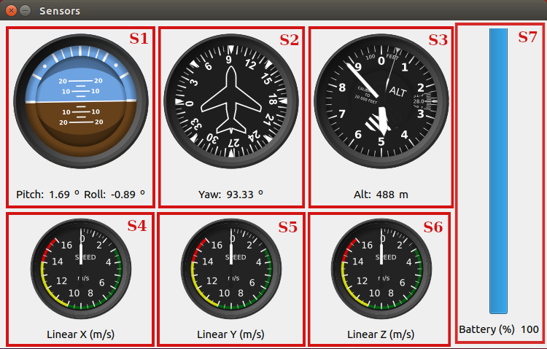

Nº | Descripción
S1 | Horizonte artificial.
S2 | Indicador de rumbo.
S3 | Altímetro.
S4 | Velocidad lineal X.
S5 | Velocidad lineal Y.
S6 | Velocidad lineal Z.
S7 | Batería.

